**Capítulo 4: Lectura para los alumnos**

# **Partes del átomo**

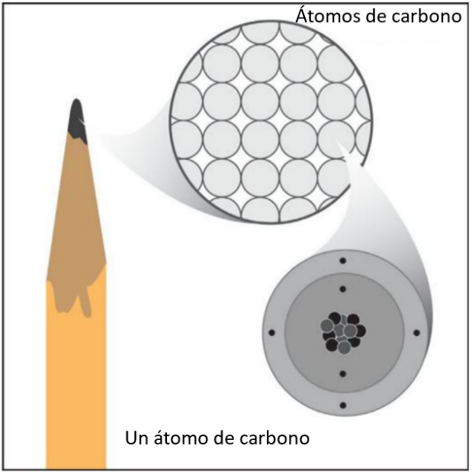Un átomo está compuesto por ***protones***, ***neutrones*** y ***electrones***. Observa el modelo de un átomo de carbono del grafito en la punta de un lápiz. Los protones y neutrones se encuentran en el centro o ***núcleo***del átomo.

Los electrones se encuentran en regiones que rodean al núcleo. En el átomo de carbono, hay seis protones y seis electrones. La gran mayoría de los átomos de carbono también tienen seis neutrones.

Un protón tiene una carga positiva. Un electrón tiene una carga negativa. Un neutrón no tiene carga. La carga en el protón y el electrón tiene exactamente el mismo tamaño, pero es opuesta. La misma cantidad de protones y electrones se cancelan perfectamente entre sí en un átomo neutro.

Dos protones se rechazan o *repelen*. Dos electrones también se repelen entre sí. Pero un protón y un electrón se mueven hacia el otro o *se atraen*. Otra forma de decir esto es que las cargas iguales o “similares” se repelen entre sí y las cargas opuestas se atraen entre sí. Dado que las cargas opuestas se atraen entre sí, los electrones con carga negativa en un átomo son atraídos a los protones con carga positiva. Esta atracción mantiene al átomo unido.

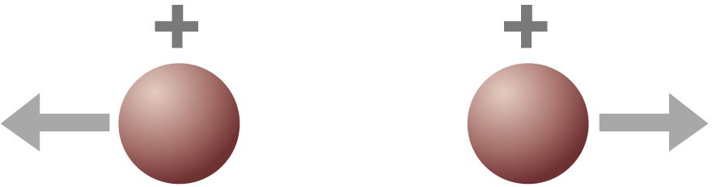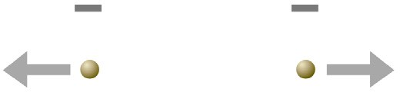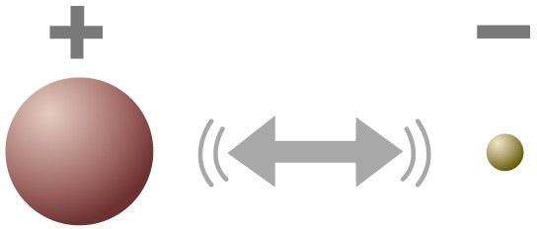

Este es un modelo simple de un átomo de hidrógeno que tiene un protón y un electrón. La flecha muestra que el electrón es atraído por el protón.

Modelo de nube de electrones

Otro modelo del átomo de hidrógeno muestra una región de aspecto turbio en el espacio que rodea al núcleo. Este modelo representa el electrón como una “nube” para mostrar que no es posible conocer la ubicación exacta de un electrón. La nube de electrones muestra la región que rodea al núcleo, donde es más probable que haya un electrón.

# **Protones, electrones y electricidad estática**

Cuando se produce electricidad estática, obtenemos evidencia de que los electrones y los protones se atraen o repelen. Por ejemplo, cuando frotas una tira de plástico entre los dedos, los electrones pasan de la piel al plástico. Si supones que el plástico y la piel eran neutros antes de frotarlos, el plástico ahora tiene más electrones o cargas negativas que positivas.

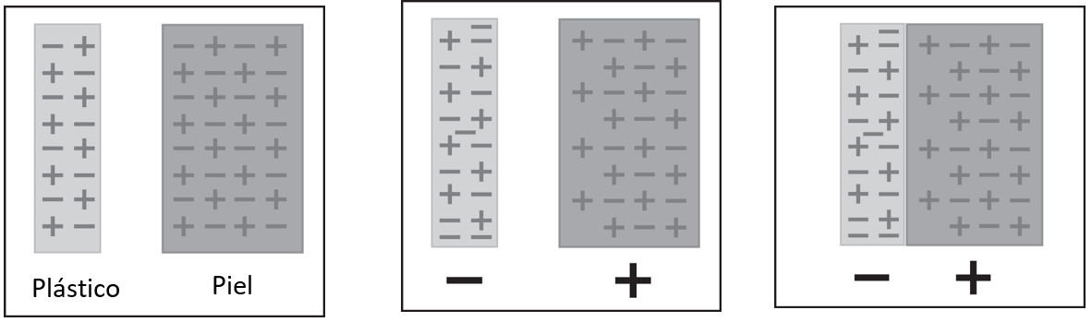

Esto le da al plástico una carga negativa general o *neta*. Dado que tu piel perdió algo de carga negativa, ahora tiene una carga más positiva que negativa, por lo que tu piel tiene una carga positiva general o neta. Cuando colocas el plástico cerca de los dedos, se ve atraído porque las cargas opuestas se atraen.

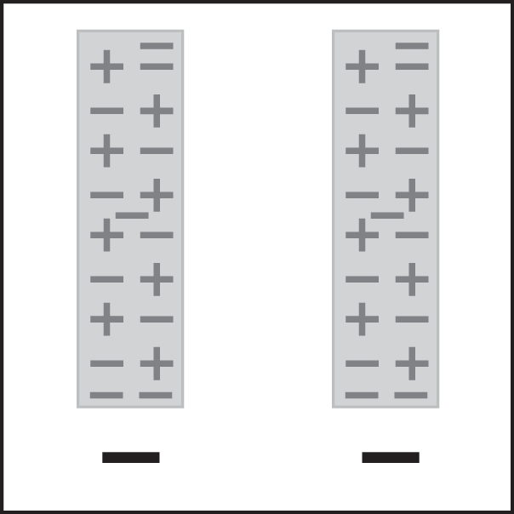

Si frotas *dos* tiras de plástico con los dedos, cada tira recibe electrones, de modo que cada una tiene una carga negativa neta. Si acercas las tiras entre sí, se repelen porque las cargas similares se repelen.

Frotar un globo y pegarlo en una pared o usarlo para atraer pequeños trozos de papel también es evidencia de que los protones y los electrones tienen cargas opuestas. Cuando frotas un globo en tu cabello o tu ropa, los electrones pasan al globo. Esto le da al globo una carga negativa.

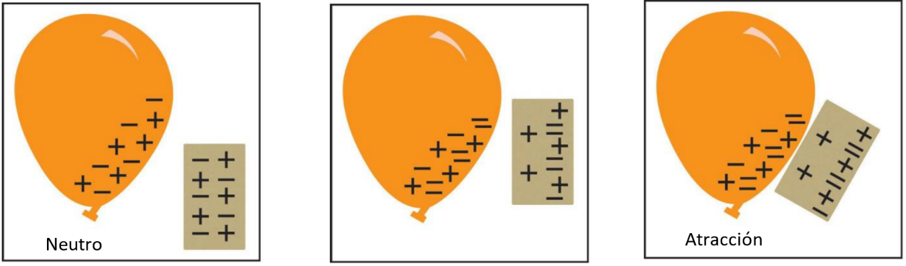Cuando acercas el globo a un pequeño trozo de papel, los electrones del globo repelen a los electrones del papel. Los electrones del papel se alejan del globo y dejan un área de carga positiva cerca del globo. El área con carga positiva del papel se siente atraída al globo negativo y el papel se traslada al globo.

# **Tabla periódica de los elementos**

Has leído acerca de los protones y los electrones, y de los átomos y moléculas en diferentes sustancias. Los átomos que componen todos los sólidos, líquidos y gases se organizan en un gráfico o tabla llamado Tabla periódica de los elementos. La tabla periódica muestra todos los átomos a partir de los cuales están hechas todas las cosas en el universo conocido. Es como el alfabeto, en el que la combinación de solo 26 letras forma miles de palabras. Los 100 átomos de la tabla periódica, en diferentes combinaciones, constituyen millones de sustancias diferentes.

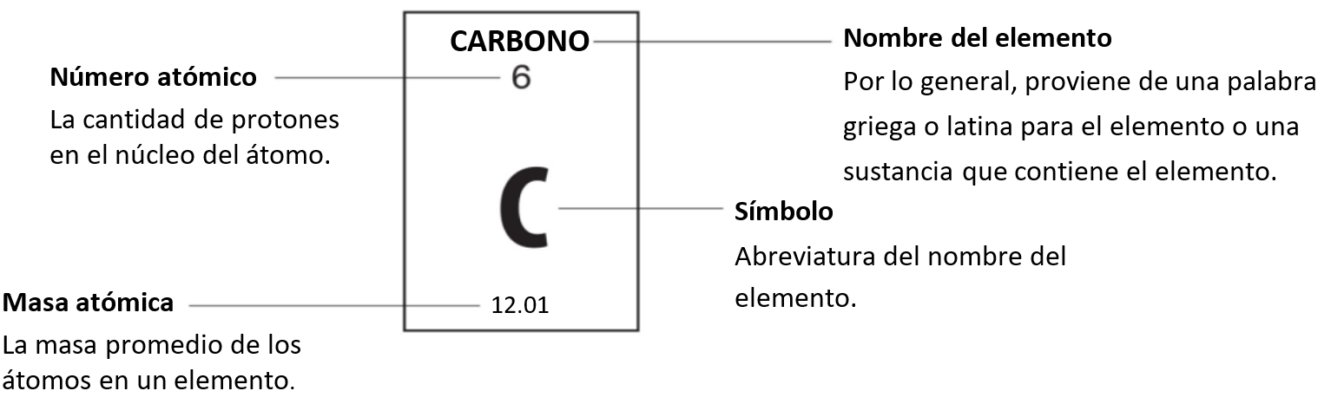

Cada cuadro de la tabla periódica contiene información básica del elemento.

El significado de los términos “átomo” y “elemento” puede ser confuso porque a menudo se usan como si fueran lo mismo. Están relacionados entre sí, pero no son iguales. Un **átomo** es la partícula más pequeña o “componente” de una sustancia. Un **elemento** es una sustancia que está compuesta en su totalidad por el mismo tipo de átomo. Por ejemplo, una pieza de carbono puro está compuesta únicamente por átomos de carbono. La pieza de carbono puro es una muestra del elemento carbono. Las personas que desarrollaron la tabla periódica podrían haberla llamado Tabla periódica de los átomos, pero, en ese momento, no tenían una comprensión sólida de los átomos. Como trabajaban con muestras reales de elementos como el cobre, el mercurio, el azufre, etc., la llamaron la Tabla periódica de los elementos.

# **Masa atómica**

El nombre del elemento, el número atómico y el símbolo son bastante fáciles de entender. La masa atómica es un poco más complicada. La masa atómica de un elemento se basa en la masa de los átomos que conforman el elemento. La masa de los átomos se basa en los protones, neutrones y electrones de los átomos. La masa del protón y del neutrón es aproximadamente la misma, pero la masa del electrón es mucho más pequeña (alrededor de 1/2000 de la masa del protón o del neutrón). La gran mayoría de la masa atómica es aportada por los protones y los neutrones.

Para cualquier elemento de la tabla periódica, la cantidad de electrones en un átomo siempre es igual a la cantidad de protones en el núcleo. Todos los átomos del mismo elemento tienen la misma cantidad de protones, que coincide con la cantidad de electrones. Pero esto no es cierto para los neutrones. Los átomos de un mismo elemento pueden tener cantidades diferentes de neutrones y de protones. Los átomos del mismo elemento con diferentes cantidades de neutrones se denominan ***isótopos*** de ese elemento. La masa atómica proporcionada en la tabla periódica es un *promedio* de la masa atómica de los isótopos de un elemento.

Por ejemplo, la gran mayoría de los átomos de carbono tiene 6 protones y 6 neutrones, pero un pequeño porcentaje de átomos de carbono tiene 6 protones y 7 neutrones, y un porcentaje incluso menor tiene 6 protones y 8 neutrones. Dado que la gran mayoría de los átomos de carbono tiene una masa muy cercana a 12, y solo un pequeño porcentaje es mayor que 12, la masa atómica promedio es levemente mayor que 12 (12.01). Para los átomos de los primeros 20 elementos, la cantidad de neutrones es igual o ligeramente mayor que la cantidad de protones.

El hidrógeno es una excepción a esta regla. Todos los átomos de hidrógeno tienen un protón, pero la gran mayoría tiene 0 neutrones. Hay un pequeño porcentaje de átomos de hidrógeno que tiene 1 neutrón y un porcentaje menor que tiene 2 neutrones. Cuando se toma la masa promedio de todos los diferentes isótopos de hidrógeno, la masa es levemente mayor que uno (alrededor de 1.01).

# **Los electrones se encuentran en los niveles de energía que rodean el núcleo.**

Los electrones rodean el núcleo de un átomo en tres dimensiones, lo que hace que los átomos sean esféricos. Los electrones se encuentran en diferentes regiones alrededor del núcleo, como esferas concéntricas. Estas regiones se denominan **niveles de energía**. Dado que es muy difícil dibujar esferas concéntricas, los niveles de energía generalmente se muestran en 2 dimensiones.

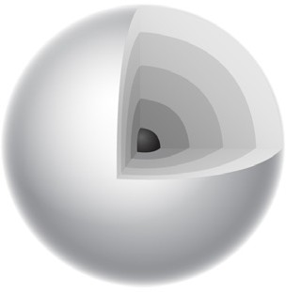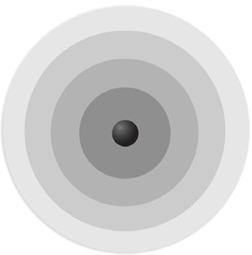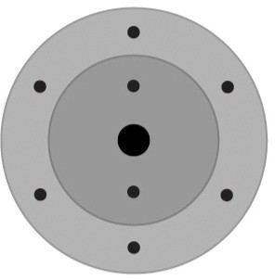

El modelo simple de niveles de energía en el extremo derecho representa un átomo de oxígeno. El punto en el centro representa el núcleo, que contiene tanto protones como neutrones. Los puntos más pequeños que rodean al núcleo representan a los electrones en los niveles de energía. Puedes darte cuenta de que este modelo corresponde al oxígeno porque hay un total de 8 electrones. Dado que los átomos neutros de la tabla periódica tienen la misma cantidad de electrones que los protones, este átomo debe tener 8 protones. La cantidad de protones es la misma que el número atómico, por lo que el número atómico de este átomo es 8, que corresponde al oxígeno.

**

# **Disposición de los elementos en la tabla periódica**

Existe un límite para la cantidad de electrones que caben en los diferentes niveles de energía de un átomo. Una determinada cantidad de electrones entra en un nivel de energía antes de comenzar a pasar al siguiente nivel. Después de que el primer nivel de energía contenga 2 electrones (helio), los siguientes electrones pasan al segundo nivel de energía. Luego de que el segundo nivel de energía tenga 8 electrones (neón), los siguientes electrones pasan al tercer nivel de energía.

Luego de que el tercer nivel de energía tenga 8 electrones (argón), los siguientes 2 electrones pasan al cuarto nivel de energía. En el gráfico se muestra un modelo de niveles de energía para los primeros veinte elementos de la tabla periódica.

Las filas horizontales en la tabla periódica se denominan **períodos**. Las columnas verticales se denominan **grupos** *o* **familias**.

***Cantidad de niveles de energía en cada período***

* Los átomos en el primer período tienen electrones en 1 nivel de energía.
* Los átomos en el segundo período tienen electrones en 2 niveles de energía.
* Los átomos en el tercer período tienen electrones en 3 niveles de energía.
* Los átomos en el cuarto período tienen electrones en 4 niveles de energía.

# **Los átomos de un grupo tienen la misma cantidad de electrones de valencia**

Si observas los átomos en un grupo, verás que cada uno tiene la misma cantidad de electrones en su nivel de energía más externo. Los electrones en este nivel se denominan electrones de **valencia**. Por ejemplo, el hidrógeno, el litio, el sodio y el potasio tienen 1 electrón de valencia. Los electrones de valencia son importantes porque interactúan con otros átomos y son responsables de muchas de las propiedades características del átomo.

***CÓMO SE ENLAZAN LOS ÁTOMOS ENTRE SÍ***

# **Enlace covalente**

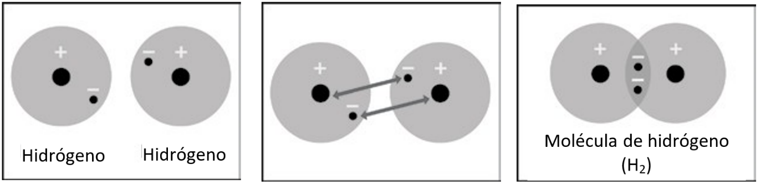Recuerda que un átomo de hidrógeno tiene 1 protón y 1 electrón, y que el electrón y el protón se atraen entre sí. Pero si los átomos se acercan lo suficiente entre sí, el electrón de cada átomo de hidrógeno sentirá la atracción del protón del otro átomo de hidrógeno (esto puede verse mediante la flecha doble).

Las atracciones no son lo suficientemente potentes como para alejar por completo al electrón de su propio protón. Sin embargo, las atracciones son lo suficientemente fuertes como para que los dos átomos se acerquen bastante y los electrones sientan la atracción de ambos protones. Cuando ambos átomos atraen y comparten los electrones, los átomos individuales de hidrógeno se han enlazado para convertirse en la *molécula* H2. Este tipo de enlace se denomina enlace **covalente**. En un enlace covalente, los electrones de cada átomo son atraídos o “compartidos” por *ambos* átomos. Dos o más átomos con enlace covalente se denominan **moléculas**.

Existen dos requisitos principales para que los átomos formen un enlace covalente y creen una molécula:

* + **Debe existir una atracción lo suficientemente fuerte entre los electrones de cada átomo y los protones del *otro* átomo.**
  + **Debe haber espacio en el nivel externo de energía de *ambos* átomos.**

Una vez enlazada, la molécula de hidrógeno es más estable que los átomos de hidrógeno individuales. Cuando es parte de un enlace covalente, el electrón de cada átomo de hidrógeno queda ubicado cerca de dos protones en lugar de solo del único protón con el que comenzó. Dado que los electrones están más cerca de más protones, la molécula de dos átomos de hidrógeno enlazados es más estable que los dos átomos de hidrógeno no enlazados individuales.

# **Los átomos se unen hasta que sus niveles externos de energía están completos**

Los dos electrones de la molécula de hidrógeno (H2) pueden considerarse “pertenecientes” a *cada* átomo. Esto significa que cada átomo de hidrógeno tiene ahora dos electrones en su primer nivel de energía. El primer nivel de energía en el nivel externo de energía para el hidrógeno solo puede alojar o “retener” dos electrones. Esto significa que el nivel externo de energía está completo. Los átomos se unirán de manera covalente entre sí hasta que el nivel externo de energía de cada átomo esté completo.

Una vez que los niveles externos de energía estén completos, los átomos adicionales no se enlazarán de manera covalente a los átomos de la molécula H2. Esto no sucederá por dos motivos principales:

* Un electrón de un nuevo átomo tendría que unirse a un átomo de la molécula H2 en el siguiente nivel de energía, más allá del núcleo, donde no sentiría una atracción lo suficientemente fuerte.
* Un electrón de un átomo de hidrógeno que ya se encuentra en la molécula H2 y cerca del núcleo debería alejarse más para compartir con el nuevo átomo.

Ambas posibilidades harían que la molécula fuera menos estable y esto no ocurriría.

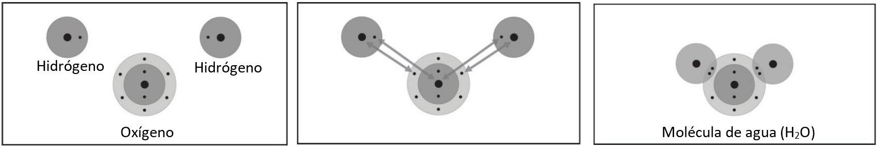

El enlace covalente también ocurre en una molécula de agua. Cuando dos átomos de hidrógeno y un átomo de oxígeno se acercan lo suficiente, los electrones de los átomos se sienten atraídos por los protones del otro átomo.

Debido a que hay una atracción lo suficientemente fuerte entre los átomos y a que hay lugar en sus niveles externos de energía, estos comparten electrones. Esto forma un enlace covalente.

# **Dos átomos de oxígeno forman un enlace doble**

Las moléculas de oxígeno que están presentes en nuestro aire están compuestas por dos átomos de oxígeno enlazados. Cada átomo de oxígeno tiene 6 electrones de valencia. Cuando los átomos de oxígeno se acercan, las atracciones del núcleo de ambos átomos atraen a los electrones externos del otro átomo. En este caso, se comparten 2 electrones de cada átomo. Esto se denomina **doble enlace**.

# **La molécula de dióxido de carbono tiene dos enlaces dobles.**

# 

# Un átomo de carbono y dos átomos de oxígeno se unen para producir dióxido de carbono (CO2). En este caso, el átomo de carbono forma dos enlaces dobles con cada átomo de oxígeno.

***Enlace iónico***

Hay otro tipo de enlace llamado enlace **iónico**. Una de las sustancias más comunes formadas por enlaces iónicos es la sal o el cloruro de sodio (NaCl). Observa el modelo del cloruro de sodio. Las esferas con los signos *“+” y “−”* se denominan **iones**.

Las más grandes, de color verde, son iones cloruro y las más pequeñas, de color gris, son iones de sodio. Estos iones se forman a partir de átomos de cloro y de sodio.

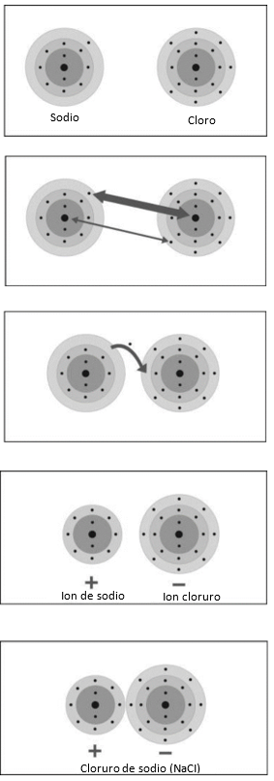

Cuando un átomo de sodio y de cloro se acercan lo suficiente, los electrones de los átomos sienten la atracción de los protones que se encuentran en el núcleo del *otro* átomo.

El cloro tiene una atracción más potente que el sodio por los electrones (se muestra con la flecha más gruesa).

Durante las interacciones entre los átomos, el electrón en el nivel externo de energía del sodio se transfiere al nivel externo de energía del átomo de cloro.

El cloro *gana* un electrón, de modo que el ion cloruro tiene 18 electrones y 17 protones. Dado que el ion cloruro tiene un electrón más que el protón, el cloruro es un ion *negativo* con una carga de -1.

El sodio pierde un electrón y lo deja solo con 10 electrones, pero 11 protones. Esto hace del sodio un ion *positivo*, con una carga de +1. Los iones con carga opuesta se atraen entre sí formando un enlace iónico. Los iones enlazados son más estables que lo eran como átomos individuales.

***Cuando se forman iones, los átomos ganan o pierden electrones hasta que su nivel externo de energía está completo.***

Por ejemplo, cuando el sodio pierde su único electrón externo del tercer nivel de energía, el segundo nivel se convierte en el nuevo nivel externo de energía y se completa. Dado que estos electrones están más cerca del núcleo, se los retiene con más fuerza y no se marcharán.

Cuando el cloro gana un electrón, su tercer nivel de energía se completa. No se puede unir un electrón adicional porque debería ingresar al cuarto nivel de energía. A esta distancia del núcleo, el electrón no sentiría suficiente atracción por parte de los protones como para ser estable.

# **Enlace iónico en el cloruro de calcio (CaCl2)**

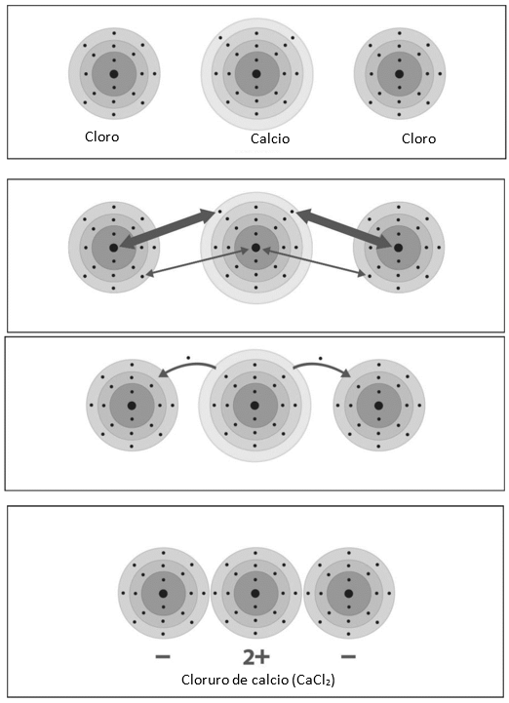Los protones del átomo de calcio atraen a los electrones del átomo de cloro.

Los protones de los dos átomos de cloro atraen a los electrones del átomo de calcio más fuertemente, como lo muestran las flechas más gruesas.

Durante las interacciones entre los átomos, los dos electrones en el nivel externo de energía del calcio se transfieren al nivel externo de energía de cada uno de los átomos de cloro.

Cada átomo de cloro *gana* un electrón, de modo que el ion cloruro tenga 18 electrones y 17 protones. Esto hace que cada cloruro sea un ion *negativo*, con una carga de *−*1. El calcio *pierde* dos electrones y lo deja solo con 18 electrones y 20 protones. Esto hace del calcio un *ion* positivo, con una carga de +2.

Los iones con carga opuesta se atraen entre sí formando un enlace iónico. Los iones enlazados son más estables que lo eran como átomos individuales.